河南工业大学 数据结构 实验报告
课程名称 数据结构 实验项目 实验二 栈和队列的典型算法实现
院 系 信息科学与工程学院 专业班级 计科xxxx班
姓 名 cos 学 号 xxxxxxxxxxxx
指导老师 xxxxxxxx 日 期 2020.10.19
批改日期 成 绩
一 实验目的
掌握顺序存储和链式存储上，操作受限的线性表的典型操作，掌握栈和队列的操作特点。
二 实验内容及要求
实验内容：
1. 编程实现栈的如下功能：
（1）建立一个长度为n的顺序栈，元素类型可自行定义，并输出栈中各元素值。
（2）将数据元素e入栈，并输出入栈后的顺序栈中各元素值。
（3）将顺序栈中的栈顶元素出栈，并输出出栈元素的值和出栈后顺序栈中各元素值。
2. 编程实现队列的如下功能：
（1）建立一个长度为n的循环队列，元素类型可自行定义，并输出队列中各元素值。
（2）将数据元素e入队，并输出入队后的队列中各元素值。
（3）将循环队列的队首元素出队，并输出出队元素的值和出队后队列中各元素值。
3. 编程实现链式栈的如下功能
建立长度为n的链式栈，元素类型可自行定义，实现栈的初始化、进栈、出栈等典型操作。
实验要求：
1.键盘输入数据；
2.屏幕输出运行结果。
3.要求记录实验源代码及运行结果。
4.运行环境：CodeBlocks/Dev c++/VC6.0等C编译环境
三 实验过程及运行结果
- 整体设计
整体上，一是实现顺序栈和链栈的基本操作：入栈操作（Push）、出栈操作（Pop）、取栈顶元素（Top）、判断栈空（IsEmpty）、判断栈满（IsFull）、获取栈中元素个数（Size）、展示栈中所有元素（PrintStack）、清空栈中所有元素（Clear）。二是实现队列的基本操作：入队操作（Push）、出队操作（Pop）、取队首元素（Front）、判断队空（IsEmpty）、判断队满（IsFull）、获取队中元素个数（Size）、展示队中所有元素（PrintQueue）、清空队中所有元素（Clear）。依旧是封装一个模板类。初始化和销毁操作在构造函数和析取函数中实现。
- 顺序栈设计
操作类
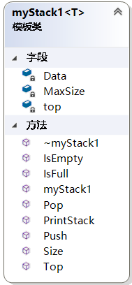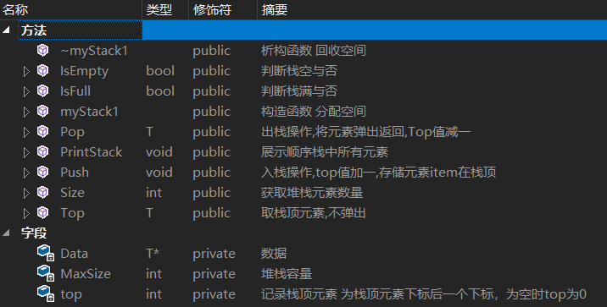

- 链栈设计
结点类
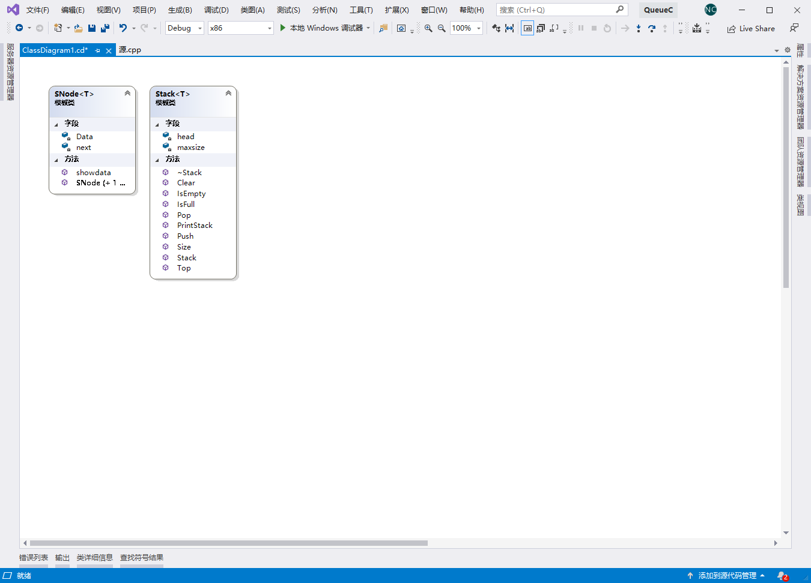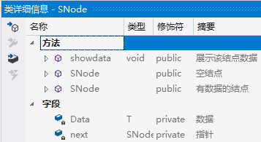
操作类定义
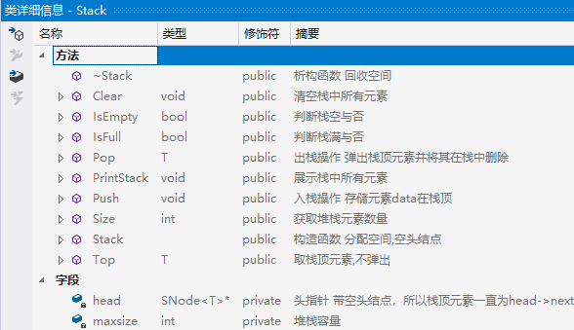

- 循环队列设计
操作类
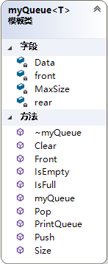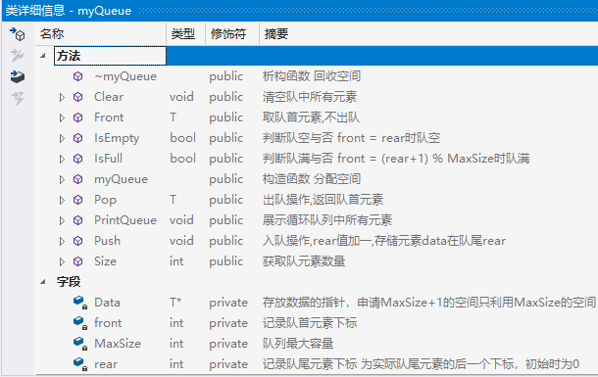
- 具体实现
顺序栈实现
（1）构造函数 给Data指针分配空间
核心代码：Data = new T[maxsize];

（2）析构函数 释放给Data指针分配的空间
核心代码：if (Data) delete[] Data;

（3）判断栈空与否（IsEmpty） 返回true/falsze
核心代码：return top == 0;

（4）判断栈满与否（IsFull） 返回true/false
核心代码：return top == MaxSize;

（5）入栈操作：存储元素item在栈顶(Push)
核心代码：
if (IsFull()) {
cout << "error:Failed to Push,The Stack is Full!" << endl;
} else {
Data[top++] = data;
}
（6）取栈顶元素操作：返回栈顶元素,但不将其弹出顺序栈(Top)
核心代码：
if (IsEmpty()) {
cout << "error:The Top isn't existed, The Stack is Empty!" << endl;
return error; // error为T类型中的特殊值
} else {
return Data[top - 1];
}

（7）出栈操作：弹出并返回栈顶元素](Pop)
核心代码：
if (IsEmpty()) {
cout << "error:Failed to Pop, The Stack is Empty!" << endl;
return error; // error为T类型中的特殊值
} else {
T temp = Data[--top];
return temp;
}
（8）展示顺序栈中所有元素(PrintStack)
核心代码：
if (IsEmpty())
cout << "This Stack is empty!" << endl;
for (int i = 0; i < top; ++i) {
cout << "The " << i + 1 << "th Data is:";
cout << Data[i] << endl;
}
cout << "The Stack has " << top << " elements in total." << endl;

链栈实现
（1）构造函数 分配空间,带空头结点
核心代码：head = new SNode<T>;
head->next = nullptr;
（2）析构函数
将栈中所有元素弹出并释放后释放头指针空间
核心代码：while (head->next) { Pop(); }
if (head) delete head;

（3）判断栈空与否（IsEmpty） 返回true/falsze
链栈这里是判断头结点的下一个结点是否为空
核心代码：if (head->next) return false;
else return true;

（4）判断栈满与否（IsFull） 返回true/false
类内封装有这个栈的最大容量maxsize，直接看当前栈是否有这么多元素
核心代码：if (Size() < maxsize) return false;
else return true;

（5）入栈操作：存储元素data在栈顶(Push)
判断是否已满，否则先创建一个新结点p并分配空间，再将这个新结点插入在链栈顶
核心代码：
if (IsFull()) {
cout << "error:Failed to Push,The Stack is Full!" << endl;
} else {
SNode<T>* p = new SNode<T>;
p->Data = data;
p->next = head->next;
head->next = p;
}
（6）取栈顶元素操作：返回栈顶元素,但不将其弹出顺序栈(Top)
判断是否为空，否则返回栈顶元素（返回值为T）
核心代码：
if (IsEmpty()) {
cout << "error:The Top isn't existed, The Stack is Empty!" << endl;
return Error;
} else {
T temp = head->next->Data;
return temp;
}
（7）出栈操作：弹出并返回栈顶元素(Pop)
核心代码：
if (IsEmpty()) {
cout << "error:Failed to Pop, The Stack is Empty!" << endl;
return Error;
}
else {
SNode<T>* temp = head->next;
T TopData = temp->Data;
head->next = temp->next;
delete temp;
return TopData;
}
（8）展示栈中所有元素(PrintStack)
核心代码：
if (IsEmpty())
cout << "This Stack is empty!" << endl;
SNode<T>* p = head;
int cnt = 0;
while (p->next) {
++cnt;
p = p->next;
cout << "The " << cnt << "th Data is:";
cout << p->Data << endl;
}
cout << "The Stack has " << Size() << " elements in total." << endl;

循环队列实现
（1）构造函数 分配空间,带空头结点
最大能存储MaxSize个元素，申请MaxSize+1的空间便于判断循环队列的空与满
核心代码：Data = new T[MaxSize+1];

（2）析构函数 释放空间
核心代码：if (Data) delete[] Data;

（3）判断队空与否（IsEmpty） 返回true/falsze
核心代码：return front == rear;

（4）判断队满与否（IsFull） 返回true/false
类内封装有这个栈的最大容量MaxSize，判断思想如图
核心代码：return front == (rear + 1) % (MaxSize+1);
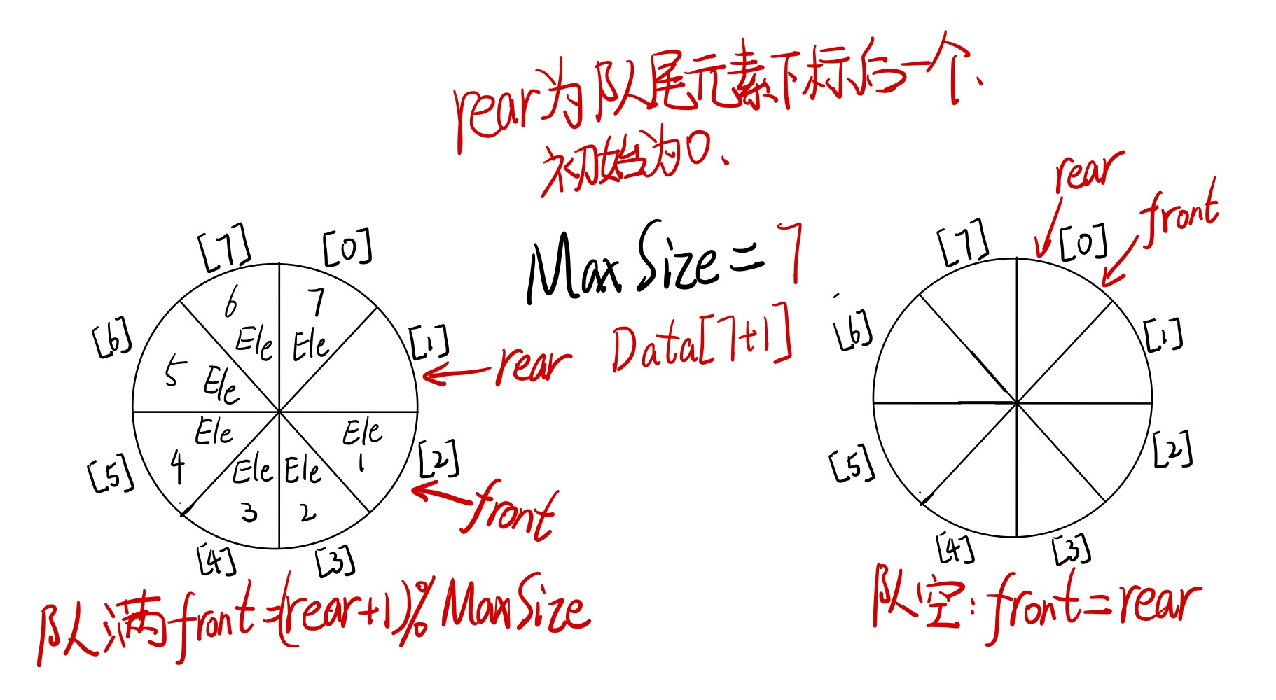

（5）入队操作：存储元素data在队尾(Push)
判断是否已满，否则存储元素data在队尾rear,rear值加一。
核心代码：
if (IsFull()) {
cout << "error:Failed to Push,The Queue is Full!" << endl;
} else {
Data[rear] = data;
rear++;
rear %= MaxSize + 1; //保证不会数组越界
}

（6）取队首元素操作：返回队首元素,但不将其出队(Front)
判断是否为空，否则返回队首元素（返回值为T）
核心代码：
if (IsEmpty()) {
cout << "error:The Top isn't existed, The Queue is Empty!" << endl;
return error;
} else return Data[front];

- 出队操作：将队首元素出队(Pop)
判断是否已空，否则将队首元素出队,front值加一,取余防止越界。
核心代码：
if (IsEmpty()) {
cout << "error:Failed to Pop, The Queue is Empty!" << endl;
return error;
} else {
T temp = Data[front];
front++;
front %= MaxSize + 1; //保证不会数组越界
return temp;
}
- 获取队中元素数量(PrintStack)
核心代码：
if (IsFull())
return MaxSize;
if (IsEmpty())
return 0;
if (front < rear) //正常情况 front在前
return rear - front;
else { //front在rear后，先到数组尾部，再从头开始到rear
int size = MaxSize + 1 - front;
size += rear;
}
核心思想
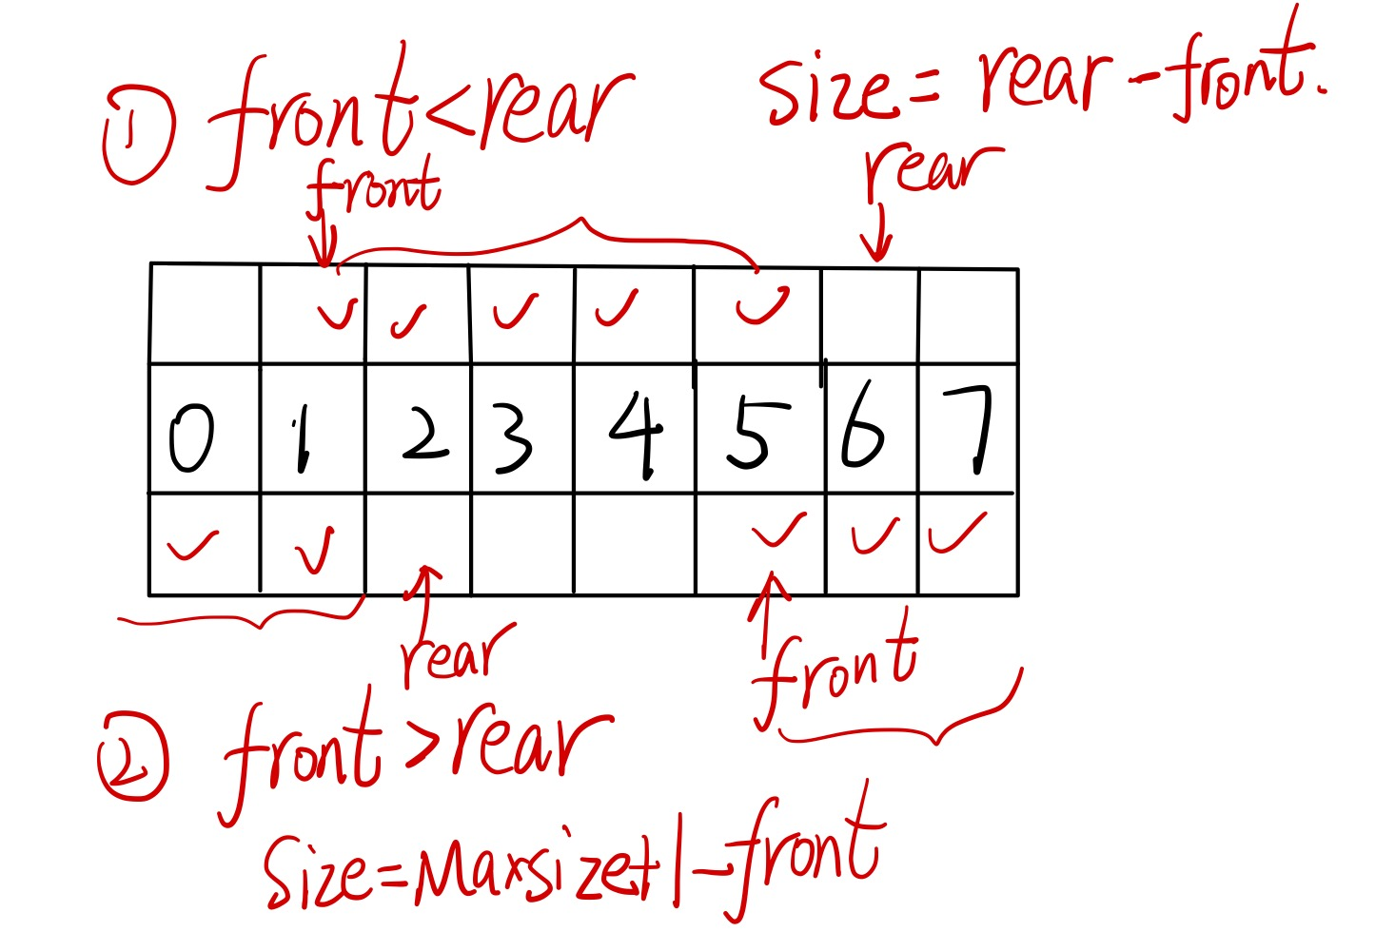
- 运行结果
顺序栈运行结果：
- 建立一个长度为n的顺序栈，元素类型可自行定义，并输出栈中各元素值。
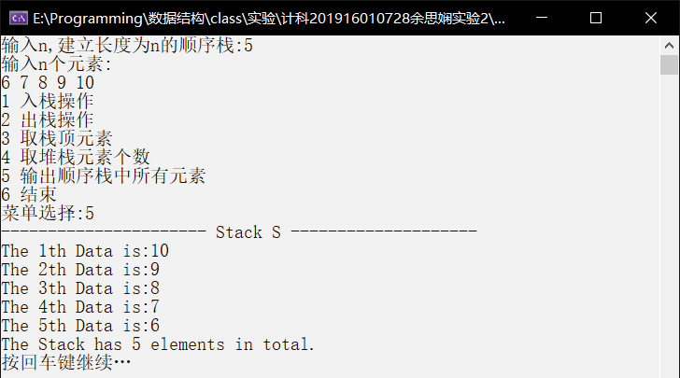
（2）将数据元素55入栈，此时已满入栈失败，弹出一个元素再入栈。
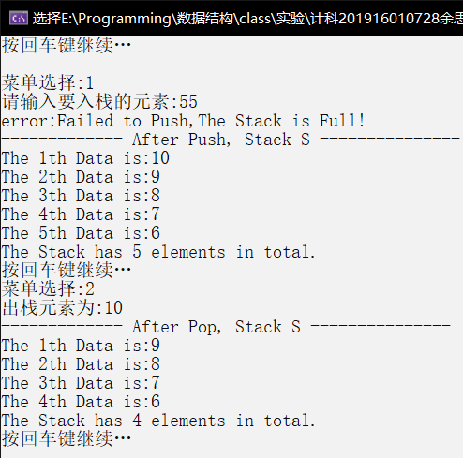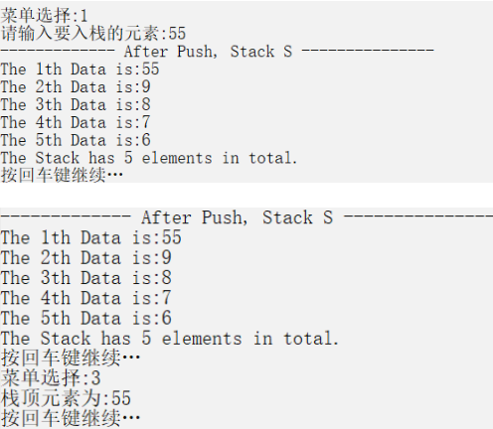

链栈运行结果：
（1）建立一个长度为n的顺序栈 输出栈中各元素，此时入判断栈已满，则入栈失败
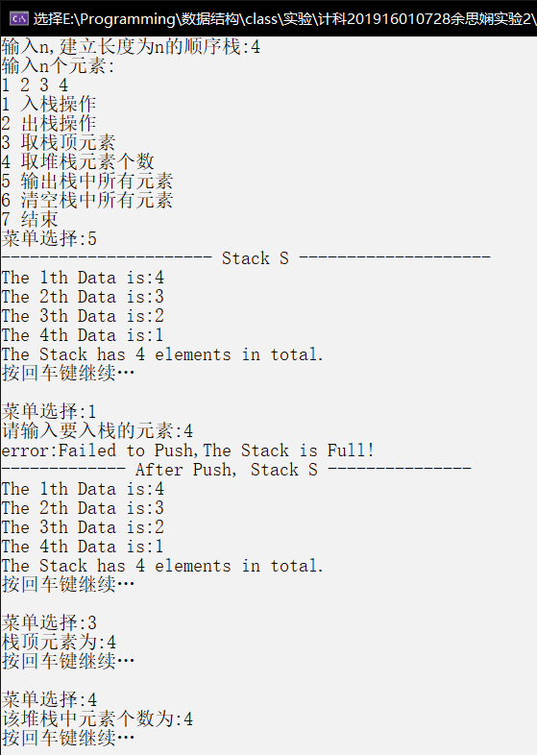
（2）清空链栈，此时栈中无元素，提示出栈失败,测试各功能正常
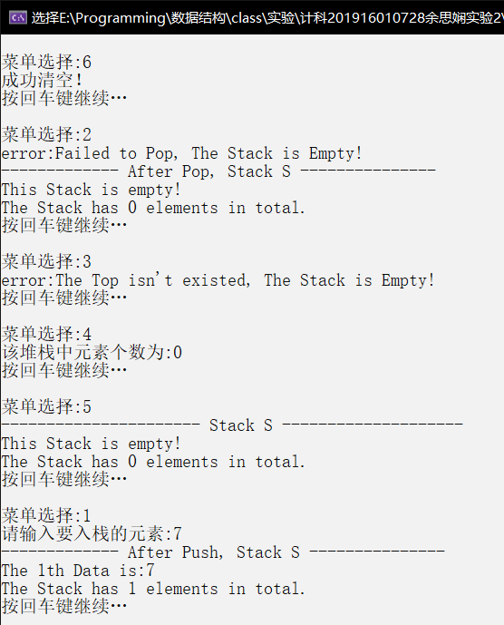

循环队列运行结果：
- 建立一个长度为n的循环队列，元素类型可自行定义，并输出队中各元素值。队满时入队失败，有提示
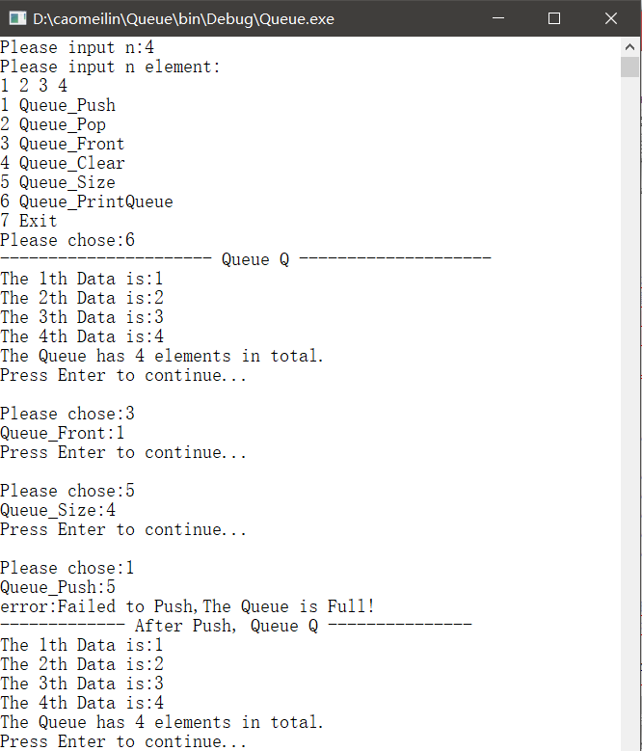
（2）将队列清空，测试各功能正常
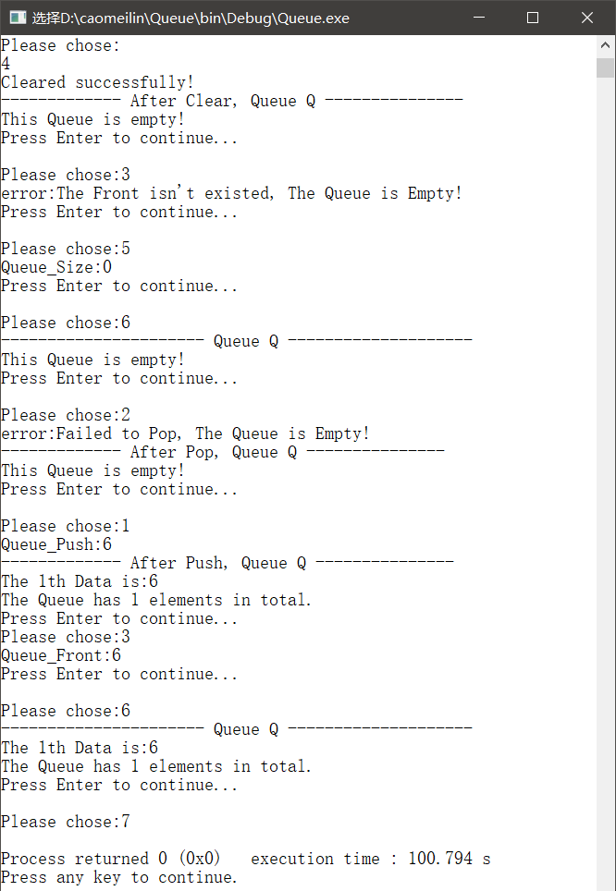
四 调试情况、设计技巧及体会
- 调试情况
问题1：输出时频频出现中文乱码
解决办法：使用VS2019输出就没乱码了，多半是编码问题
问题2：循环队列判断空满、获取元素数量以及遍历时越界
解决办法：取余，使front与rear不会越界。
- 设计技巧
  - 每次插入或删除时都要考虑特殊情况，如栈空/栈满/队空/队满等
  - 封装模板类，调用的时候想调用什么类型就调用什么类型，如Queue<int>、Queue<double>、Queue<float>、乃至自定义类型
  - 将STL中Stack、Queue的操作都简单实现一遍也就是基本操作了
- 体会
栈、队列的代码还是比较容易的，写好些，就是要注意一些细枝末节的地方，由于时间关系还是写的太仓促了，不过基本功能的实现暂时没有问题

